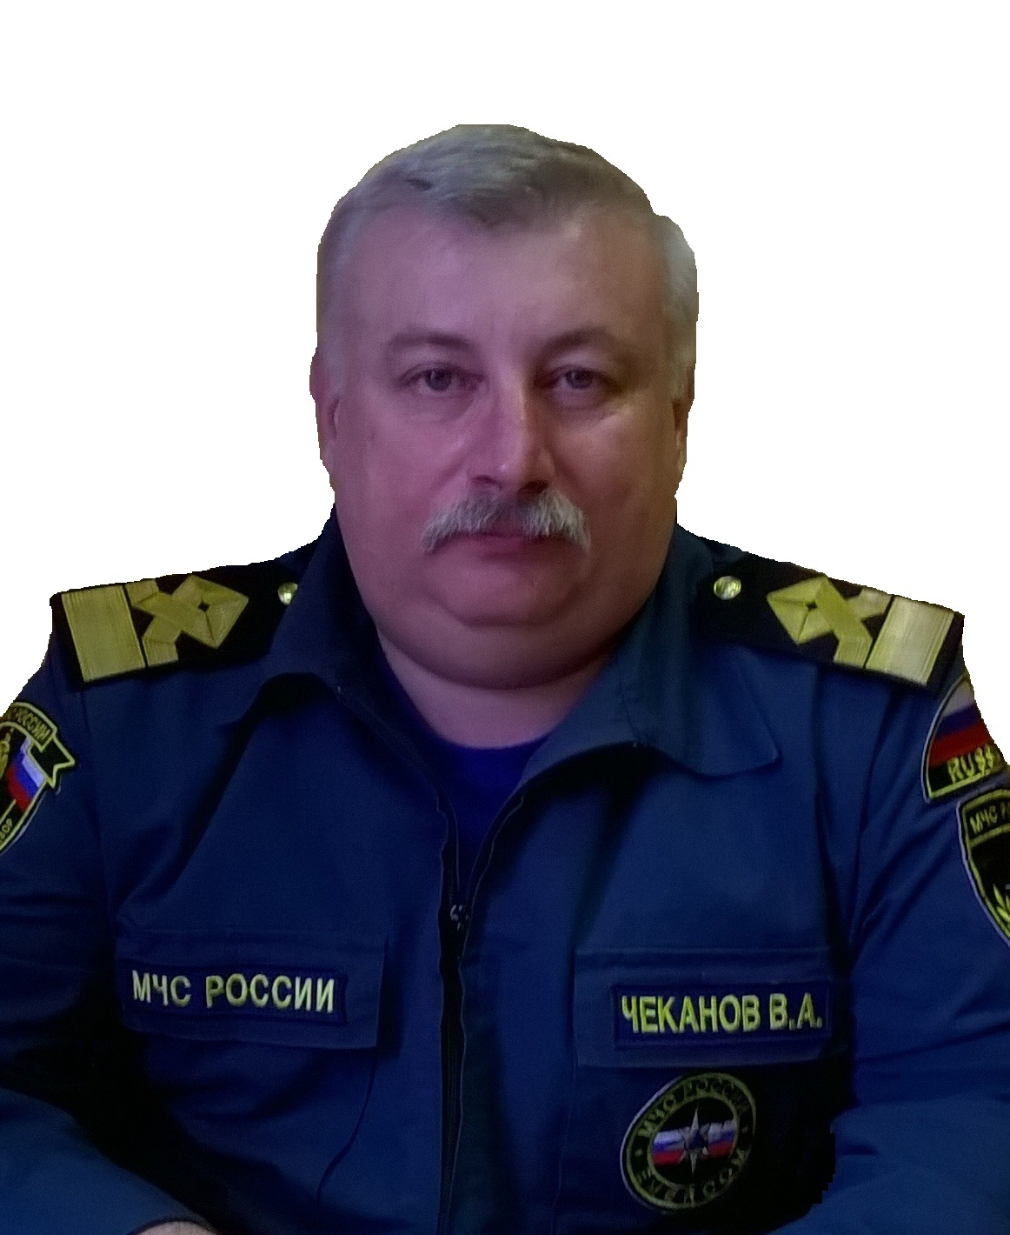
Заместитель руководителя территориального органа
(главный государственный инспектор
по маломерным судам Тверской области)

ЧЕКАНОВ ВАЛЕРИЙ АНАТОЛЬЕВИЧ
тел. 8 (4822) 666-830
otdelgims@69.mchs.gov.ru
г. Тверь, Петербургское шоссе, д.5а

Приём граждан по личным вопросам
первый и третий понедельник месяца с 16.00 до 18.00

ОТДЕЛ БЕЗОПАСНОСТИ ЛЮДЕЙ НА ВОДНЫХ ОБЪЕКТАХ
ГЛАВНОГО УПРАВЛЕНИЯ МЧС РОССИИ ПО ТВЕРСКОЙ ОБЛАСТИ
тел. 8 (4822) 666-830
otdelgims@69.mchs.gov.ru
г. Тверь, Петербургское шоссе, д.5а

НАЧАЛЬНИК ОТДЕЛАВАКАНТЗАМЕСТИТЕЛЬ НАЧАЛЬНИКА ОТДЕЛАГРУЗДЕВА СВЕТЛАНА ВЛАДИМИРОВНАГЛАВНЫЙ СПЕЦИАЛИСТ- ЭКСПЕРТИВАНОВ ЭДУАРД АЛЕКСАНДРОВИЧВЕДУЩИЙ СПЕЦИАЛИСТ- ЭКСПЕРТСАЛИТОВ МИХАИЛ ГЕННАДЬЕВИЧВЕДУЩИЙ СПЕЦИАЛИСТ- ЭКСПЕРТТИТОВА ЕЛЕНА АНАТОЛЬЕВНАВЕДУЩИЙ СПЕЦИАЛИСТ- ЭКСПЕРТВАКАНТ

ЦЕНТР ГОСУДАРСТВЕННОЙ ИНСПЕКЦИИ ПО МАЛОМЕРНЫМ СУДАМ
ГЛАВНОГО УПРАВЛЕНИЯ МЧС РОССИИ ПО ТВЕРСКОЙ ОБЛАСТИ

РУКОВОДСТВО
ЦЕНТРА ГОСУДАРСТВЕННОЙ ИНСПЕКЦИИ ПО МАЛОМЕРНЫМ СУДАМ

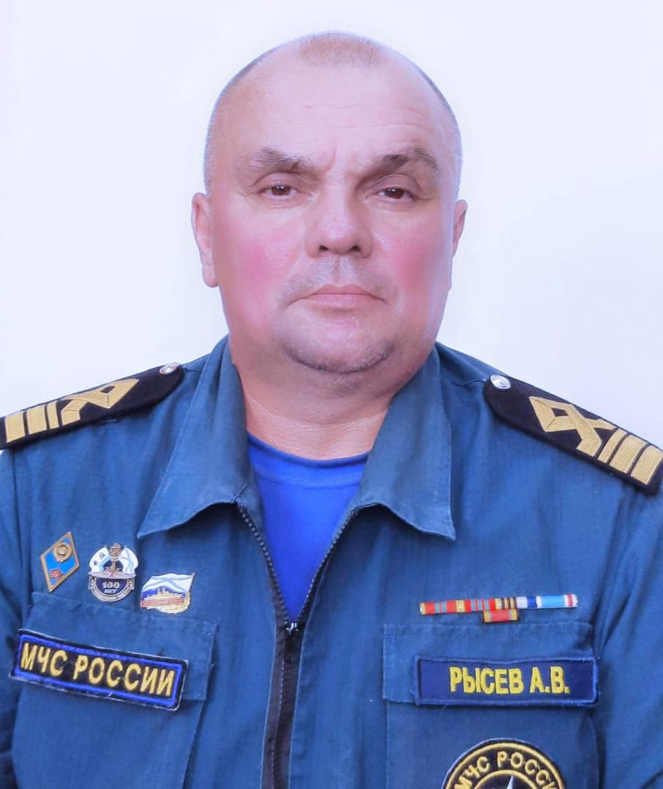

Начальник центра ГИМС Главного управления
МЧС России по Тверской области

РЫСЕВ АЛЕКСАНДР ВЛАДИМИРОВИЧ
тел. 8 (4822) 76-00-59
centrgims@69.mchs.gov.ru
г. Тверь, ул. Фадеева, д. 6В

Заместитель начальника центра ГИМС Главного управления
МЧС России по Тверской области

ЛЕПЕТИНСКИЙ АНДРЕЙ НИКОЛАЕВИЧ
тел. 8 (4822) 76-00-38
centrgims@69.mchs.gov.ru
г. Тверь, ул. Фадеева, д. 6ВЗаместитель начальника центра ГИМС Главного управления
МЧС России по Тверской области

ТКАЧЕНКО ЕВГЕНИЯ НИКОЛАЕВНА
тел. 8 (4822) 76-00-59
centrgims@69.mchs.gov.ru
г. Тверь, ул. Фадеева, д. 6В

ОТДЕЛ РЕГИСТРАЦИОННОЙ И АТТЕСТАЦИОННОЙ РАБОТЫ

№
п/пРуководитель

Наименование
подразделения
Оказание государственных услугЗоны ответственности подразделения в
Тверской областиАттестация
на право управления маломерными судами, используемыми в некоммерческих целяхГосударственная
регистрация
маломерных
судов, используемых в некоммерческих целяхОсвидетельство-вание
маломерных судов используемых в некоммерческих целях1.
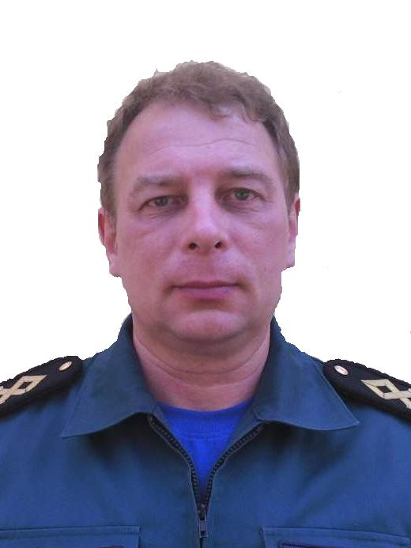
Митрофанов Сергей Борисович

ОТДЕЛ РЕГИСТРАЦИОННОЙ И АТТЕСТАЦИОННОЙ РАБОТЫ

170003, г. Тверь,
Петербургское шоссе,
д. 5А
8 (4822) 666-829
orar@69.mchs.gov.ruСреда,
Четверг
10.00-17.00НЕТНЕТ

Вся территория
Тверской области

ТЕРРИТОРИАЛЬНЫЕ ПОДРАЗДЕЛЕНИЯ ЦЕНТРА ГИМС

ИНСПЕКТОРСКИЕ ОТДЕЛЕНИЯ

№ п/п

РуководительНаименование
подразделения
Оказание государственных услугЗоны ответственности подразделения
в Тверской областиАттестация
на право управления маломерными судами, используемыми в некоммерческих целяхГосударственная
регистрация
маломерных
судов, используемых в некоммерческих целяхОсвидетельство-вание
маломерных судов используемых в некоммерческих целях1.
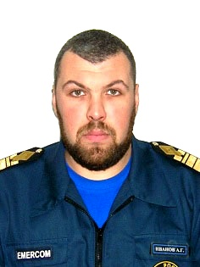

Иванов
Андрей
Геннадьевич
ВЫШНЕВОЛОЦКОЕ
ИНСПЕКТОРСКОЕ
ОТДЕЛЕНИЕ

171080,
Тверская область,
г. Бологое,
пл. Ленина, д.8

171163,
Тверская область,
г. Вышний Волочёк,
ул. Осташковская, д.2
volochekgims@69.mchs.gov.ruНЕТВторник,
Среда,
Четверг
10.00- 17.00Вторник,
Среда,
Четверг
10.00- 17.00Вышневолоцкий Удомельский
Бологовский, Спировский и Фировский муниципальные округа,
ЗАТО Озерный
2.
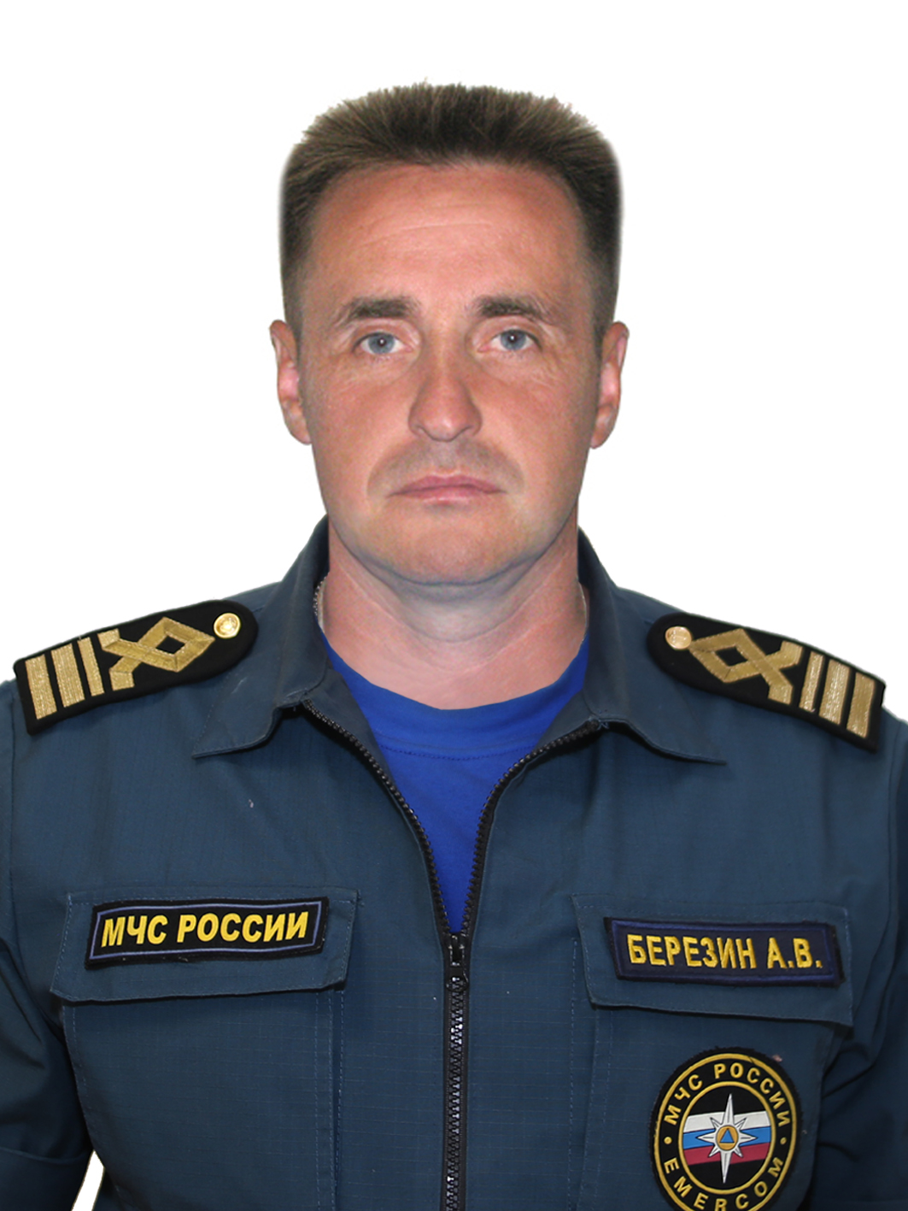

Березин Алексей Валентинович
КАЛЯЗИНСКОЕ
ИНСПЕКТОРСКОЕ
ОТДЕЛЕНИЕ

171570, Тверская область,
г. Калязин
ул. Дзержинского, д. 2а.
8 (48249) 2-01-07
kalyazingims@69.mchs.gov.ruНЕТВторник,
Среда,
Четверг
10.00- 17.00Вторник,
Среда,
Четверг
10.00- 17.00Кашинский, Калязинский,
Кесовогорский муниципальные округа3.
Вакант
КИМРСКОЕ
ИНСПЕКТОРСКОЕ
ОТДЕЛЕНИЕ

171502,
Тверская область,
г. Кимры,
наб. реки Волги,
д. 13
8(48236) 3-11-51 kimrygims@69.mchs.gov.ru
НЕТВторник,
Среда,
Четверг
10.00- 17.00Вторник,
Среда,
Четверг
10.00- 17.00Кимрский,
Рамешковский муниципальные округа4.
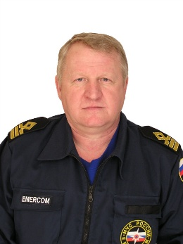

Боровков Сергей Анатольевич
КОНАКОВСКОЕ
ИНСПЕКТОРСКОЕ
ОТДЕЛЕНИЕ

171255,
Тверская область,
г. Конаково,
ул. Васильковского,
д. 2,
ПСЧ-15
8 (48242) 4-20-80
konakovogims@69.mchs.gov.ruНЕТВторник,
Среда,
Четверг
10.00- 17.00Вторник,
Среда,
Четверг
10.00- 17.00Конаковский муниципальный округ 5.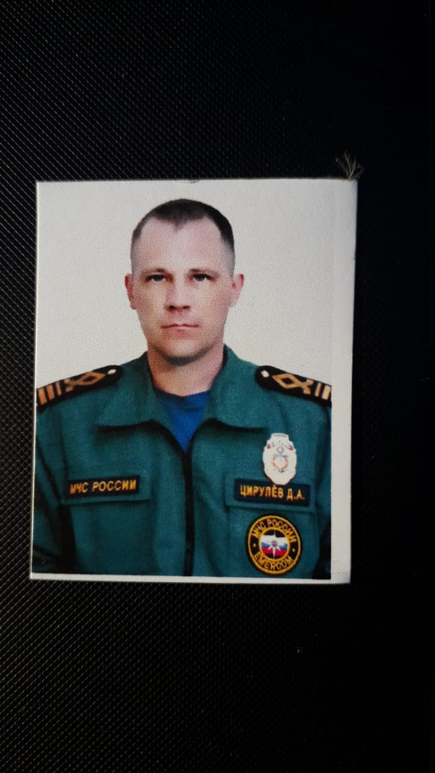

Цирулев
Денис АлександровичОСТАШКОВСКОЕ
ИНСПЕКТОРСКОЕ
ОТДЕЛЕНИЕ

172730,
Тверская область,
г. Осташков,
п-ов Житное,
д. 1.
8 (48235) 5-14-64
ostashkovgims@69.mchs.gov.ru
НЕТВторник,
Среда,
Четверг
10.00- 17.00Вторник,
Среда,
Четверг
10.00- 17.00
Осташковский, Нелидовский,
Андреапольский ,
Пеновский, Селижаровский ,
Западнодвинский,
Бельский ,
Жарковский , Кувшиновский,
Торопецкий муниципальные округа,
ЗАТО Солнечный6.
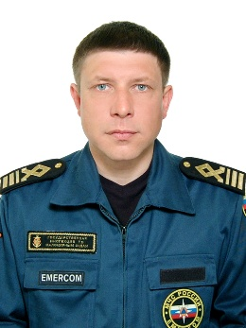

Шлыков
Сергей
ЕвгеньевичТВЕРСКОЕ
ИНСПЕКТОРСКОЕ
ОТДЕЛЕНИЕ

170003
г. Тверь,
Петербургское шоссе, д. 5а
8 (4822) 70-33-32
tvergims@69.mchs.gov.ruНЕТВторник,
Среда,
Четверг
10.00- 17.00Вторник,
Среда,
Четверг
10.00- 17.00
город Тверь,
город Торжок,
Торжокский муниципальный район,
Калининский,
Ржевский,
Оленинский,
Зубцовский,
Лихославльский,
Старицкий муниципальные
округа

ИНСПЕКТОРСКИЙ УЧАСТОК

№
п/пРуководитель
участкаНаименование
подразделения
Вид практической деятельностиЗоны ответственности подразделения в
Тверской областиАттестация
судоводителейГосударственная
регистрация
маломерных
судовОсвидетельствование
маломерных
судов1.
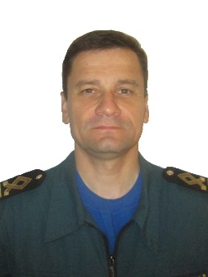

Рыбаков Алексей Александрович

ВЕСЬЕГОНСКИЙ
ИНСПЕКТОРСКИЙ
УЧАСТОК

171720,
Тверская область,
г. Весьегонск
Приморский парк
д. № 1
8 (48264) 2-13-91
vesegonskgims@69.mchs.gov.ruНЕТВторник,
Среда,
Четверг
10.00- 17.00Вторник,
Среда,
Четверг
10.00- 17.00Весьегонский,
Краснохолмский,
Лесной,
Сандовский,
Бежецкий,
Максатихинский,
Молоковский,
Сонковский муниципальные
округа

ГРУППЫ ПАТРУЛЬНОЙ СЛУЖБЫ

№
п/пРуководитель
группы
Наименование подразделения
Вид практической деятельностиЗоны ответственности подразделения
в Тверской области1.
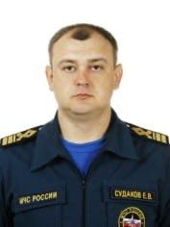

Судаков
Евгений
Викторович
ГРУППА
ПАТРУЛЬНОЙ
СЛУЖБЫ № 1

170003, г. Тверь,
Петербургское шоссе, д. 5а
gps1gims@69.mchs.gov.ru Государственный надзор за маломерными судами;
федеральный государственный контроль (надзор) за безопасностью людей на водных объектах;
участие в поиске и спасании людей на водных объектах.Вся территория
Тверской области 2.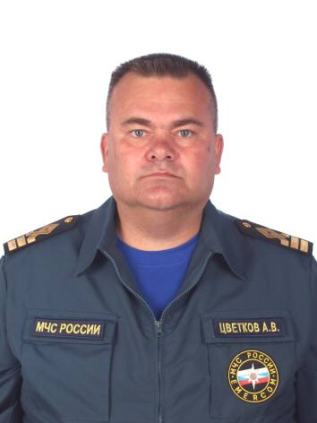

Цветков
Александр
Владимирович

ГРУППА
ПАТРУЛЬНОЙ
СЛУЖБЫ № 2

170003, г. Тверь,
Петербургское шоссе, д. 5а
gps2gims@69.mchs.gov.ru
Государственный надзор за маломерными судами;
федеральный государственный контроль (надзор) за безопасностью людей на водных объектах;
участие в поиске и спасании людей на водных объектахВся территория
Тверской области 3.
Вакант
КИМРСКАЯ ГРУППА
ПАТРУЛЬНОЙ
СЛУЖБЫ

171502, Тверская область, г. Кимры
наб. реки Волги, д. 13
kimrygims@69.mchs.gov.ruГосударственный надзор за маломерными судами;
федеральный государственный контроль (надзор) за безопасностью людей на водных объектах;
участие в поиске и спасании людей на водных объектахКимрский,
Рамешковский,
Кашинский,
Калязинский,
Кесовогорский
муниципальные округа4
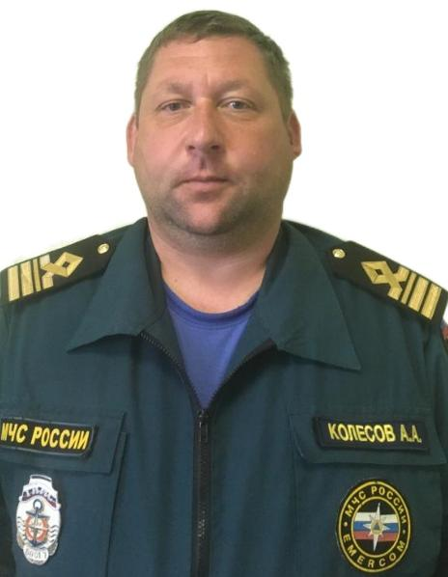
Колесов
Алексей
Андреевич
КОНАКОВСКАЯ ГРУППА
ПАТРУЛЬНОЙ
СЛУЖБЫ
171255,
Тверская область,
г. Конаково,
ул. Васильковского,
д. 2,
ПСЧ-15
8(48242)4-20-80
konakovogims@69.mchs.gov.ruГосударственный надзор за маломерными судами;
федеральный государственный контроль (надзор) за безопасностью людей на водных объектах;
участие в поиске и спасании людей на водных объектахКонаковский
муниципальный округ5.

Рыбаков
Алексей Александрович
ВЕСЬЕГОНСКАЯ ГРУППА
ПАТРУЛЬНОЙ
СЛУЖБЫ

171720, Тверская область,
г. Весьегонск, Приморский парк, д. 1
gps5gims@69.mchs.gov.ruГосударственный надзор за маломерными судами;
федеральный государственный контроль (надзор) за безопасностью людей на водных объектах;
участие в поиске и спасании людей на водных объектах
Весьегонский,
Краснохолмский,
Лесной,
Сандовский,
Бежецкий,
Максатихинский,
Молоковский,
Сонковский
муниципальные округа

6.
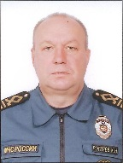

Рогачев
Константин Николаевич

ПЕНОВСКАЯ ГРУППА
ПАТРУЛЬНОЙ
СЛУЖБЫ
172770, Тверская область,
пгт. Пено, ул. Речная, д.16
gps6gims@69.mchs.gov.ruГосударственный надзор за маломерными судами;
федеральный государственный контроль (надзор) за безопасностью людей на водных объектах;
участие в поиске и спасании людей на водных объектахОсташковский,
Нелидовский,
Андреапольский,
Пеновский,
Селижаровский,
Западнодвинский,
Бельский,
Жарковский,
Кувшиновский,
Торопецкий
муниципальные округа
ЗАТО Солнечный
ГРУППА ТЕХНИЧЕСКОГО НАДЗОРА

№
п.п.Руководитель
группыНаименование
подразделенияВид практической деятельности1.
Судаков
Евгений Викторович
ГРУППА
ТЕХНИЧЕСКОГО
НАДЗОРА

170003, г. Тверь,
Петербургское шоссе, д. 5А
gps1gims@69.mchs.gov.ruГосударственный надзор за маломерными судами;
Классификация маломерных судов на соответствие требованиям технического регламента Таможенного союза «О безопасности маломерных судов»

